Introduction to the Mass media
Introducción a los Medios de Comunicación Social. 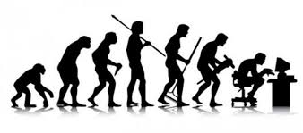

Sumilla:

El curso pretende que el estudiante tenga conocimiento de los medios de y los sistemas de comunicación masiva, e influencia de estos en la sociedad. El contenido incluye temas relacionados con los tipos de medios, características, códigos, las funciones esenciales de estos recursos tan importantes en la comunicación masiva.

Introducción del curso:

El hombre siempre ha tenido la necesidad de relacionarse entre sí, y su principal medio es la comunicación, que ha ido perfeccionándose con el avance de la tecnología. Ahora nos corresponde referirnos a los medios de comunicación masiva, sea oral, escrita, y/o visual.

1 ¿Que es la comunicación?

Haciendo un análisis etimológico de la palabra veremos que deriva del latín comunicare que significa compartir algo, poner en común, derivando de esta concepción inicial, la comunicación es un fenómeno inherente a la relación que los seres vivos mantienen cuando se quieren interrelacionar.

También la palabra comunicación deriva de común-acción. Esto se entiende como la coordinación de acciones, logrando que la comunicación sea más que el intercambio de información

En el hombre la comunicación es un acto de la actividad psíquica, que se origina del pensamiento, el lenguaje, y la necesidad de interrelación, la comunicación ha permitido transmitir conocimiento, ideas, pensamientos, etc, etc.,
“El lenguaje es lo más humano que existe. Es un privilegio… Cada palabra lleva consigo una vida, un estado, un sentimiento”

Otra forma de definir la comunicación es el resultado de múltiples métodos de expresión desarrollado mediante muchos años.

Por tanto la comunicación.- Es el proceso mediante el cual los seres vivos se puede transmitir información, son interacciones mediadas por signos y formas entre dos agentes que comparten el mismo repertorio.

2 ¿En qué consiste el Proceso comunicativo?

El proceso comunicativo consiste en la emisión de señales que transmiten un mensaje. Para lograr una buena comunicación el receptor debe tener la capacidad de decodificar el mensaje y al responder el receptor se convierte en emisor, convirtiéndose en un intercambio de mensajes entre los individuos.

3 ¿Cómo puede ser la comunicación?
La comunicación puede ser verbal, gesticular, expresiones faciales, música, mensajes.

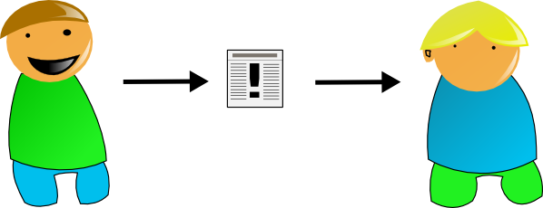
4 Como se clasifica la comunicación?

Oral.- Se cree que nace al intentar reproducir los sonidos propios de la naturaleza. Se realiza mediante signos orales, palabras habladas, la forma mas elemental son los gritos, silbidos, llantos, risas, y la más avanzada es el lenguaje articulado, sonidos estructurados que dan lugar a las silabas, palabras, y oraciones.
Utiliza canal auditivo, adicionalmente se sirve de auxilios como movimientos, desplazamientos, gestos, tonos de voz, uso de apoyo visual y otros.

Escrita.- Son variadas, ideogramas, jeroglíficos, alfabetos, siglas, grafiti, logotipos, para interpretar correctamente los mensajes escritos es necesario conocer el código que será común entre el emisor y el receptor. La primera escritura que existió fue la pictográfica.

Esta comunicación se percibe a través de la visión, no requiere interacción inmediata con el avance de la ciencia ahora existe la constancia delo dicho o lo escrito, situación que diferenciaba la comunicación oral de la escrita.

Comunicación no verbal.- Se realiza a través de signos como imágenes sensoriales, visuales, auditivas, olfativas, sonidos, gestos, movimientos corporales.
Otra clasificación que se realiza por su nivel son:
- Intrapersonal (reflexión)
- Interpersonal.- entre personas.
- Comunicación grupal.- cumple objetivo social y común reflejada en las convivencias sociales, familiares y de trabajo.
Comunicación Pública.- se realiza para un grupo numeroso de personas.

5 Tipos de comunicación.-

Comunicación interpersonal.- Es la que se interactúa con otros individuos, es la forma de comunicación mas primaria, directa y personal.
Comunicación Organizacional.- Que a su vez puede ser interna y externa.-

- Comunicación Externa.- Es la que tiene que ver con públicos externos, es decir consumidores, representantes, distribuidores, proveedores, etc,etc.

- Comunicación Interna.- Intercambio comunicacional en organismos cuya información solo circula en ese medio.

Comunicación Masiva.- Este rubro lo trataremos con mas amplitud por ser un aspecto muy importante sobre el cual se desarrollara el curso.

6.- Comunicación masiva.-

Es el proceso de transmisión de información a múltiples receptores, gracias al apoyo de los medios de comunicación. Se caracteriza por que el emisor no tiene un contacto directo con los receptores y estos son un público diverso- heterogéneo y a pesar de ello no hay respuesta inmediata.
Esta medida por un dispositivo tecnológico, como la tv, los diarios, internet, radios, la que realiza a través de los medios de difusión como el periódico, radio, televisión, revistas, internet.
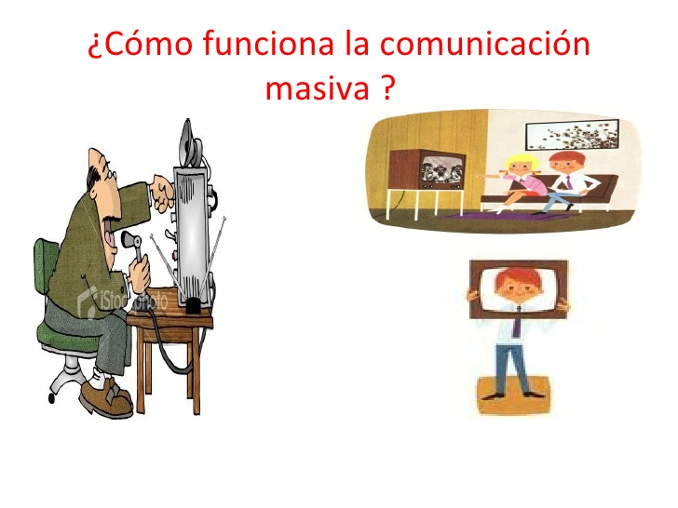
7 Elementos de comunicación masiva

Está compuesto por:
Mensaje o información que se desee transmitir
Emisor el que envía los mensajes
Receptor que recibe los mensajes del emisor
Medio por donde viajan los mensajes desde el emisor al receptor.
Código la forma que toma la información que se intercambia entre emisor y receptor.
Contexto Es el entorno o lugar donde se desarrolla el acto comunicativo.
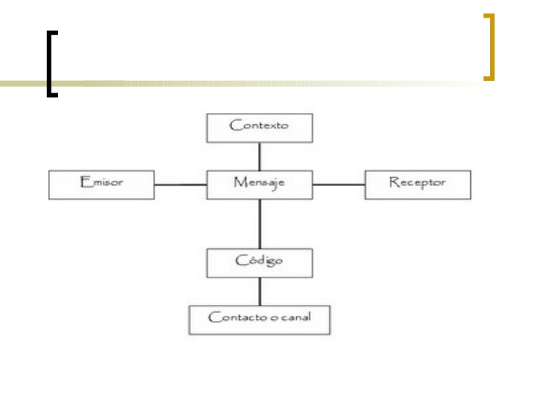

8 Aspectos de la comunicación masiva.

Como en todo lo existente evaluaremos los aspectos negativos y positivos de la comunicación masiva.
Positivo
Posibilita que amplios contenidos de información lleguen a muchos lugares del planeta.
Difunde la cultura a un auditorio multitudinario
Ofrecen información, cultura y recreación.
Comunican con otras culturas, creencias, países, conocimientos,
Son excelentes instrumentos para desarrollar programas de cultura y educación.

Mantiene informados en cualquier parte del mundo, de acontecimientos en cualquier otra parte del mismo.
Negativo
Pueden llegar a la manipulación de la información, y el uso de esta para intereses propios de grupos específicos.
Puede haber deformación de contenidos.
Los medios de transmisión de comunicación masiva consideran a los receptores como una masa homogénea, lo cual es irreal.
Su sostenimiento está basado en impulsar hábitos de consumo sin importar las consecuencias (anorexia).
Es un instrumento para la imposición de ideologías.
La imposibilidad de diálogo al tratarse de una comunicación unilateral y filtrada.

9 Instrumentos de manejo de los medios de comunicación:
La ética
La Moral.
La Censura: consiste en la reprobación de ciertos contenidos, considerados como contrarios a la moral, la cultura, la religión, la política u otro aspecto. Lo que se hace es eliminar lo que es considerado como atentatorio
.
La regulación.

10 Clasificación de los medios de comunicación
Debido a la complejidad de los medios de comunicación, Harry Pross (1972) ha separado estos en tres categorías, a partir de su teoría.
Medios primarios
Medios secundarios (máquina)
Medios terciarios (medios electrónicos)
Medios cuaternarios (medios digitales)
10 Características de los medios de comunicación masiva.

Conservan el carácter de anonimato.
- E emisor casi siempre es un equipo
- Determinan el comportamiento colectivo de los receptores.
- Se vale de adelantos científicos para su difusión
- No existe relación entre el emisor y los receptores.
- Emplean canales artificiales., emplean la tecnología.
- El emisor son personas específicas que entregan información a través de los medios.
- El receptor es colectivo y heterogéneo, sin excluir que el mensaje esté dirigido a determinados niveles culturales, económicos y políticos.
- La comunicación es unidireccional, no es posible tener respuesta inmediata.
- El código depende del público está orientado (puede ser el idioma).
- Contexto puede ser temático o situacional.
- El mensaje toma diversidad de estructuras, de acuerdo a los recursos tecnológicos con que cuenta el emisor y a quienes quieren dirigirse.
- Poderos transmisor de transmisión e influencia.

11 condiciones de los medios de comunicación social o de masas.

Deben ser concebidos de tal forma que capten la atención del público a quien está destinado el mensaje.
El mensaje debe utilizar símbolos y signos que ubiquen al emisor y receptor en experiencias comunes, de lo contrario no se transmite adecuadamente el significado.
El mensaje debe corresponder a las necesidades de la personalidad del receptor y sugerir los medios para satisfacerlo, apropiado a la situación del grupo.

12 Funciones de los medios de Comunicación masiva:

Como función social es:
Informar.- Que es la transmisión y recepción de información. Proporciona al receptor el caudal de experiencias sociales, históricas, esto hace que puede lograr la formación de hábitos, habilidades y convicciones, influye en el estado mental interno del receptor.
Entretener.- El receptor necesita además de conocer recrear su ego, su historia, su vida.

Difundir cultura y Educar.-

13 Objetivos de los Medios de Comunicación:

Crear audiencia
Crear un público potencialmente seguidor.
Crear conciencias
Diseñar o mantener un determinado orden social.
Informar
Entretener.

14 Influencia de los Medios de Comunicación.

La influencia e los Medios de Comunicación sobre la sociedad es innegable, a veces puede resultar beneficiosa, sin embargo no nos podemos retraer a los riesgos que implica la comunicación de masas cuando no esta bien orientado. Los mensajes influyen sobre personas modificando sus modelos de vida, sus elecciones, sus costumbres, el consumo y la opinión pública.

La opinión pública recibe tal cantidad de información que es incapaz de reconocer cuales son erróneas y cuáles no, el receptor frente a este enorme flujo de información es incapaz de discernir lo bueno de lómalo.
Afectivo valorativa El emisor debe otorgarle a su mensaje la carga afectiva que el mismo demande,

Reguladora Tiene que ver con la regulación de la conducta de las personas con respecto a los semejantes.

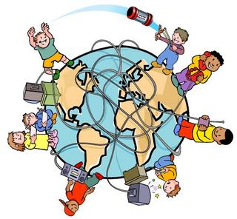

15 Importancia de los medios de comunicación

Los documentos mediáticos son un poderosísimo accesorio para la transmisión de una ideología.
En el mundo actual, se necesita estar en contacto permanente con los acontecimientos, los medios de comunicación juegan un papel importante al respecto.
Son un poderoso instrumento de socialización, quizá más poderoso que la escuela, el trabajo o la familia, por que forman los sentimientos, y las creencias, los sentidos, ayudan a formar la imaginación social.
Llegan a través de la vista, el oído, o de ambos
Tienen cada vez más influencia en la vida como formador escultural
Así como envía mensajes consumistas, de violencia también puede ayudar a la gente tratando temas sociales y orientándolos a solucionarlos.

16 Que son los medios para la gente (publico).
Los medios para el publico receptor son:
Un servicio
Un derecho
Una alternativa
Un espejo donde mirarse.
Un Referente donde medirse.

17 Efectos sociales atribuidos a los medios de comunicación

Efecto manipulador.
Efecto Movilizador
Efecto de control social
Efecto de reproducción cultural
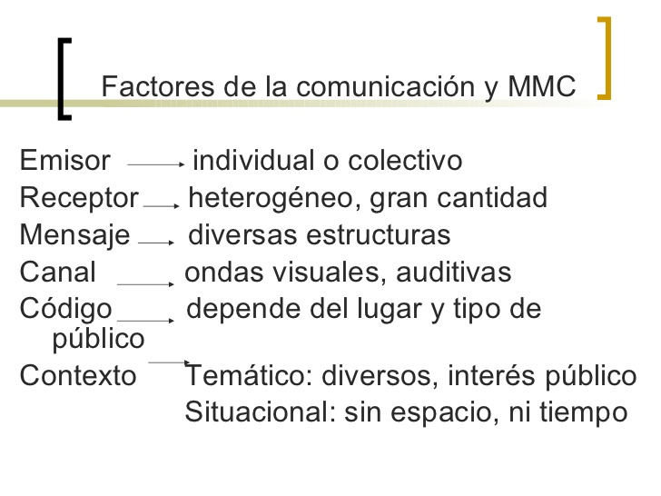
Efectos de los medios de comunicación

18.- Cual es el papel de la audiencia?
Comenta
Interpreta
Actua
Percibe un mensaje
Analiza
Retransmite un mensaje basado en:
Su cultura
Su formación educativa
Su visión personal

19 Documentos Mediáticos

Son construcciones, prestando atención al emisor y los factores que determinan este, las técnicas que emplean para convencer a los receptores, la ideología que desean transmitir, y el papel que desempeñan los receptores.

El emisor de los documentos mediáticos, como se sabe son complejos, rara vez es una sola persona, y se ve determinado por una serie de factores:
Propietarios o compañías que controlan los medios.
Tipo de entidad mediática (servicio público o institución comercial).
El estado y su legislación
La audiencia
El personal de los medios
Las fuentes documentales.
Los condicionantes económicos.

Considerando que uno de los objetivos de los medios es crear una audiencia seguidora (potencialmente compradora), estos condicionantes pueden ser los que producen ganancias visibles (bloques publicitarios, publicidad indirecta) y ganancias invisibles( producen buenas críticas y prestigio cultural y social, predisponen a las audiencias hacia otros productos del mismo medio o empresa).

20 Ideología de los Medios de comunicación
Como son importantes transmisores de la ideología hay tomaren cuenta lo siguiente:
Entre los medios y los estados existen tensiones provocadas por:
– La búsqueda por parte de los medios de una cierta independencia
que les de credibilidad ante las audiencias.
– La propia ideología de las empresas mediáticas que no siempre coinciden con las dominantes.
• Los grupos dominantes no siempre presentan unas posturas únicas.
• Los propios medios tampoco presentan una ideología única.
• A veces la ideología de los grupos dominantes puede coincidir con la de los grupos subordinados, al responder a parte de sus intereses.

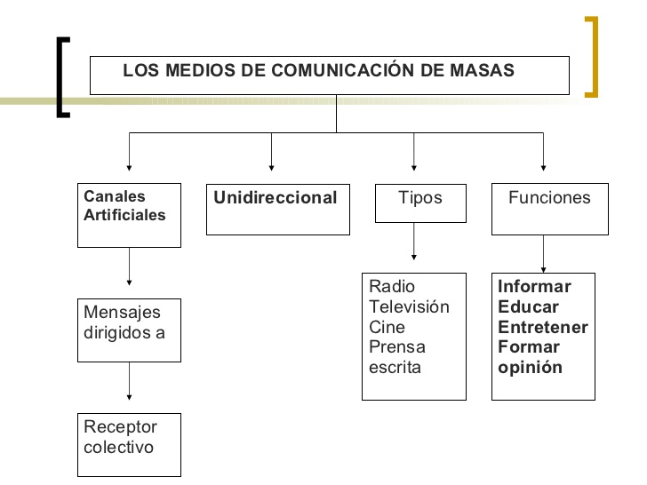
21 Clasificación de los Medios de Comunicación:
Se clasifican tomando en consideración los canales que utilizan y de acuerdo al código que emplean

Primera clasificación: De acuerdo a los canales que utilizan:
Canal visual
Prensa
Internet.
Canal audiovisual
Televisión
Cine
Internet
Canal auditivo.
Radio.
Segunda clasificación: De acuerdo al uso de códigos.
Empleo de códigos verbales
Prensa.
Radio.
Empleo de códigos verbales y no verbales.
Cine
Televisión
Internet.

Medios de comunicación

22 La Radio

Llamado antiguamente como telegrafía sin hilos, patentada por Marconi en la primera emisión fue en 1906, en los EE.UU.
Es una tecnología que posibilita la transmisión de señales mediante modulación de ondas electromagnéticas, estas ondas no requieren de un medio físico de transporte, por lo que pueden propagarse tanto a través del aire como del espacio vacío.
Es un medio muy efectivo de información, pues no necesita de imágenes para transmitir el mensaje.
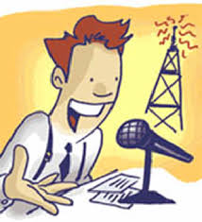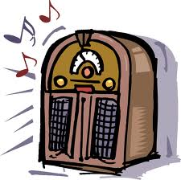

23 El cine

El cinetoscopio (máquina para proyectar imágenes en movimiento inventado por Edison en 1889. Posteriormente apareció el cinematógrafo creado por los hermanos Lumiere. En 1920 se añade el sonido a estas imágenes en movimiento ahí es donde con el paso de la tecnología y la modernización nace la Televisión que el sistema de transmisión a distancia con imágenes en movimiento y sonido. Es el medio más utilizado, es la convergencia del sonido y la imagen

Sus temas variados pueden abarcar multitud de temas pensados en variedad de espectadores, que se autoseleccionan conscientemente.
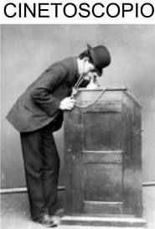 CINEMATOGRAFO 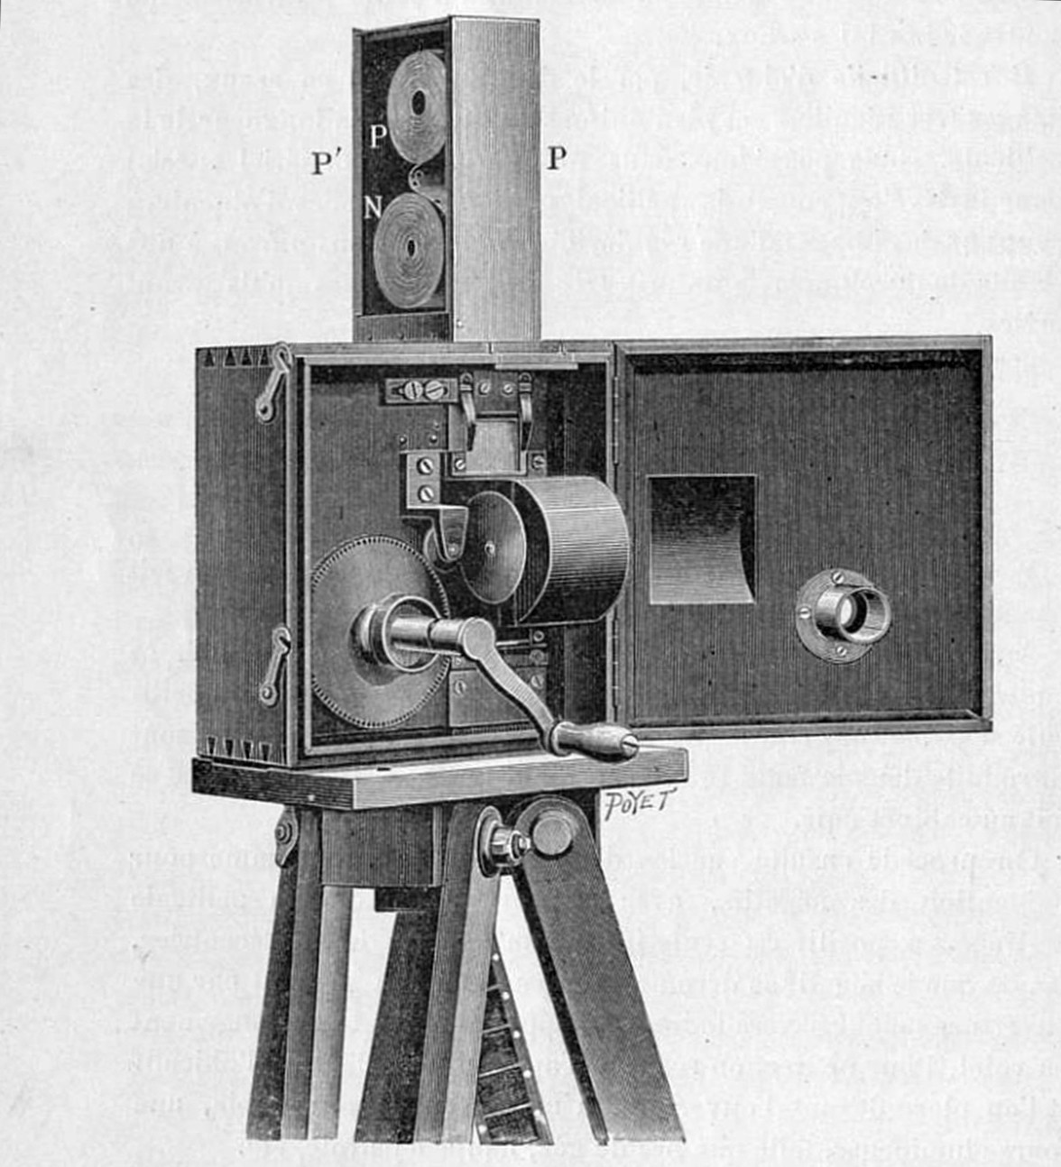
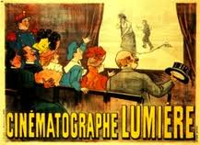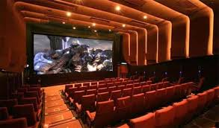

24 Televisión

Es el medio masivo que llega a mucho público en un mismo momento y constantemente.

Cambia las costumbres, los hábitos, lenguaje y produce limitación. Los programas los componen los productores y no los tele espectadores, tratando de ofrecer programas de acuerdo a los deseos y costumbres de la vida cuotidiana.

Es accesible a todo tipo de público, son vistos generalmente en el seno familiar.
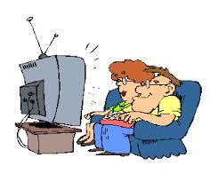

25 Internet

El siguiente invento importante son los ordenadores o computadores su nombre en latín es computare equivale a calcular, esta máquina que recibe y procesa datos y los convierte en información.

El Internet convierte al mundo en una “aldea global” es un instrumento utilizado hoy en todo el mundo esto ha ido progresando tecnológicamente a velocidades incalculables y en 1969 aparece por primera vez el ARPAnet (advanced Research Project agency) cuando establece su primera conexión entre 3universidades en EE.UU. (california- Utah), inicialmente tenía un fin de seguridad del estado (EE.UU) pero en 1989 se abre el acceso comercial a Internet a partir de esta fecha este medio no dejo de crecer, llegando a todas las latitudes del planeta.
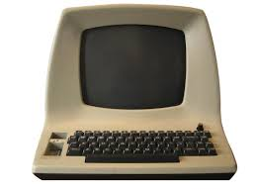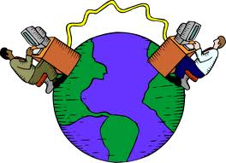
Su traducción es como si fuera la RED, pero en realidad son centenares de redes interconectadas a nivel mundial, que funcionan utilizando los mismos protocolos de comunicación. Es un método de conexión de red de redes de ordenadores o computadores funcionando como una red lógica y única.

Es además un medio de comunicación social porque es un medio masivo y también es interpersonal por que constituye una forma de comunicación entre individuos.

Su presencia hace de este medio que inicialmente era intercomunicador entre 2 personas a convertirse en un medio masivo de mayor aplicación en el mundo, aparece nuevas formas de interrelacionarse desde el correo al you tube, face book, twiter, etc, etc.

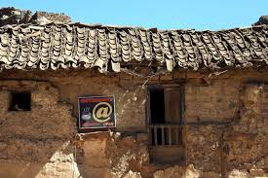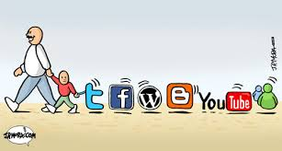

26 Prensa

La prensa escrita es el medio de comunicación masiva más antigua, satisfaciendo la necesidad de las personas de saber que ocurre en su entorno inmediato y lejano, claro que fue un paso después de la comunicación oral directa tipo juglares.
La Prensa está catalogada como el medio de mayor influencia en la población con respecto de la opinión pública.

Este medio de comunicación masiva, existe desde la edad antigua cuando se difundían los textos en hojas de seda o papiro o en placas de papel o piedra. con la aparición de la imprenta creada por Gutemberg ( 1450) se da inicio a la prensa como tal,
Por el periodo de publicación se han creado informativos de todos los campos y periodos de edición, pueden ser políticos, sociales, deportivos, científicos, etc, etc, y también pueden ser diarios, semanarios, mensuales, anuales, etc, etc.

Porcentaje de internautas por medios de comunicación.

El cuadro que se presenta a continuación efectuado por: Estudio general del internet realiza un Análisis de las audiencias de los medios de comunicación offline reflejando que el mayor porcentaje de uso es de la televisión, esto es aun en zonas de muy bajos recursos.

|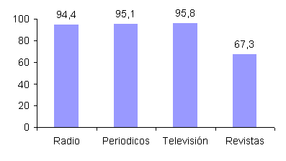
Fuente: EGI

Diccionario

Mediático es lo relativo a los medios de comunicación, especialmente los medios de comunicación de masas.

Bibliografía
Introducción a los Medios de Comunicación, Universidad Nacional Federico Villarreal. Facultad de Ciencias Sociales.

José Mª González-Serna Sánchez. Introducción a los Medios de Comunicación social.
IES Carmen Laffón.San José de la Rda., Sevilla.
Al-Ghassani, Anuar, Inventario de los medios de comunicación en Costa Rica, Escuela de ciencias de la comunicación, San José, 1990.
Enlaces en la Biblioteca Virtual
- Definición de comunicación - Qué es, Significado y Concepto http://definicion.de/comunicacion/#ixzz2cfD4iIKK

- 2 http://expresionsocosolishernandez.blogspot.com/2012/03/clasificacion-de-los-tipos-de.html

- 3 http://tiposdecomunicacion.net/

- 4 http://www.slideshare.net/videoconferencias/utplintroduccin-a-la-comunicacini-bimestreabril-agosto-2012-12676806

- 5ttps://www.google.com.pe/search?source=ig&rlz=&q=QUE+ES+LA+COMUNICACION+MASIVA%3F#q=comunicacion+masiva&tbs=dfn:1

- 6 http://es.wikipedia.org/wiki/Medio_de_comunicaci%C3%B3n

- 7 http://www.slideshare.net/arevalomc/comunicacin-masiva-2873001

- 8 http://www.auladeletras.net/material/intromc.pdf Introducción a los Medios de Comunicación social.José Mª González-Serna Sánchez. IES Carmen Laffón San José de la Rda., Sevilla

- 9 http://es.wikipedia.org/wiki/Medi%C3%A1tico

Conclusiones.

La comunicación es el medio de interrelación de los seres vivos, los animales tienen sus propios códigos (lenguaje) el hombre ha desarrollado sus códigos de comunicación desde que existió primero como imitador de los ruidos de la naturaleza luego como interlocutor. Por tanto las conclusiones a las que se llega son:
- El hombre es un ente eminentemente comunicador, y tiene necesidad innata de saber que sucede en su entorno y en el mundo.
- Las formas de comunicación pueden ser: oral, escrita, no verbal.
En la comunicación oral o verbal influye el tono, el volumen, la rapidez al hablar, .la pronunciación y los silencios.
La comunicación no verbal se realiza mediante indicios, signos, gestos, o sea es el lenguaje corporal, icónico.(la irada, la sonrisa, los gestos, movimientos de cuerpo, expresión facial).
- La comunicación masiva es la transmisión de mensajes a públicos múltiples sin ser posible recibir respuesta inmediata.
- Los medios de comunicación son los instrumentos que se utilizan para comunicarse, son canales artificiales a través de los cuales se transmiten mensajes dirigidos a un receptor que es colectivo o social.
- Los medios de comunicación masiva son la radio, televisión, prensa escrita, cine, internet mediante el computador.

- El receptor al ser colectivo pierde identidad,
- Los medios de comunicación permiten a muchas personas acceder a sus contenidos, rompiendo las barreras del tiempo y el espacio.
- Las funciones de los medios son:
- Informar
- Educar
- Entretener
- Formar opinión.
- Los medios puede ser instrumento de mensajes pueden dirigir y sesgar opiniones, implantar ideologías no beneficiosas sino mas bien intencionadas, cayendo en la manipulación.
Los elementos verbales y no verbales de los medios de comunicación son:
Medios auditivos.- La radio utiliza básicamente elementos verbales asi como los para verbales como son la entonación, música de fondo, sonidos para crear ambientación o generar imaginación al oyente.

Medios visuales escritos. Son los diarios, revistas, que según la periodicidad de publicación se denominan.

Medio audiovisuales.- Cine, televisión. El internet mediante el ordenador. La televisión es el medio de mayor cobertura mundial y más accesible.

Carmen conde Abellán.- España Primera académica de numero de la real Academia Española.
http://expresionsocosolishernandez.blogspot.com/2012/03/clasificacion-de-los-tipos-de.html
http://tiposdecomunicacion.net/
http://www.slideshare.net/videoconferencias/utplintroduccin-a-la-comunicacini-bimestreabril-agosto-2012-12676806
ttps://www.google.com.pe/search?source=ig&rlz=&q=QUE+ES+LA+COMUNICACION+MASIVA%3F#q=comunicacion+masiva&tbs=dfn:1
http://es.wikipedia.org/wiki/Medio_de_comunicaci%C3%B3n
http://www.slideshare.net/arevalomc/comunicacin-masiva-2873001
http://www.auladeletras.net/material/intromc.pdf Introducción a los Medios de Comunicación social.José Mª González-Serna Sánchez. IES Carmen Laffón San José de la Rda., Sevilla
http://es.wikipedia.org/wiki/Medi%C3%A1tico

